
Grupa 5 latków „PUCHATKI”

Wrzesień

- ZNOWU RAZEM
- kształtowanie poczucia przynależności do grupy rówieśniczej,
- integracja z grupą
- współpraca z rówieśnikami w zabawie, pracach użytecznych, podczas odpoczynku
- stosowanie zwrotów grzecznościowych
- znajomość zasad obowiązujących w grupie i przestrzeganie ich

- Z LATAWCEM W PRZEDSZKOLU
- doskonali sprawność grafomotoryczną
- wzbudzenie zainteresowania literami: litera „o”
- wzbudzanie zainteresowania zabawami badawczymi
- doskonalenie sprawności grafomotorycznej
- odczytywanie informacji przedstawionych symbolicznie
- sprawnie posługuje się nożyczkami

- ŻEGNAMY LATO
- osiąganie sprawności ciała i koordynacji, przygotowującej do nauki pisania i czytania
- dostrzeganie emocjonalnej wartości otoczenia przyrodniczego
- kształtowanie umiejętności wczuwania się w emocje i uczucia innych osób
- kształtowanie umiejętności tworzenia zbiorów
- uwrażliwianie dzieci na piękno wakacyjnych krajobrazów
- wzbudzenie zainteresowania literami: litera „a”, „A”

- W KRAINIE BEZPIECZEŃSTWA

- zwrócenie uwagi na oznaczenia przejścia dla pieszych
- rozwijanie wyobraźni przestrzennej
- zapoznanie z zasadami bezpiecznego poruszania się po drogach
- zapoznanie dzieci z różnymi oznaczeniami przejścia dla pieszych
- kształcenie umiejętności przechodzenia na drugą stronę jezdni
- zaspokojenie naturalnej potrzeby ruchu

PIOSENKA, KTÓRĄ NASZE DZIECI ŚPIEWAJĄ:

„Przedszkolaki to my”

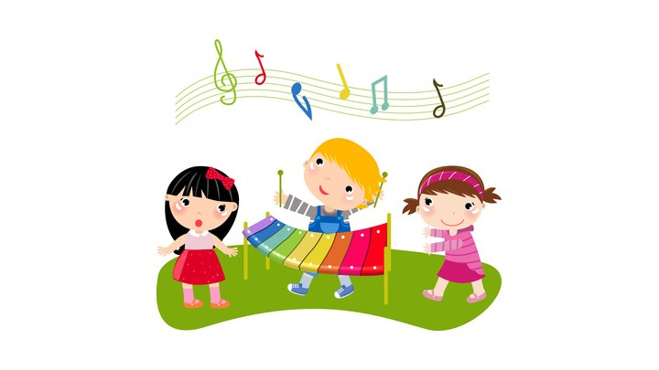
I Kiedy wchodzimy do przedszkola
Pani z uśmiechem wita nas:
Dzień dobry, dzieci! Dzień dobry, pani!
Razem spędzimy miło czas!
Ref: Bo w przedszkolu z kolegami jest wspaniale,
tu uczymy się i poznajemy świat,
tu szukamy drogi do krainy marzeń
i z książkami jesteśmy za pan brat !
Tu zabawek bardzo dużo fajnych mamy,
i bawimy się wesoło: ja i ty,
więc z radością wszyscy razem zaśpiewajmy,
- Przedszkolaki to my !
II Czeka nas tutaj przygód wiele,
miło spędzimy cały dzień.
W przedszkolu nigdy nie bywa nudno,
w domu niech siedzi sobie leń!
Ref: Bo przedszkolu z kolegami jest wspaniale…

WIERSZ, KTÓREGO NASZE DZIECI SIĘ UCZĄ:

„Bezpieczne przejście”

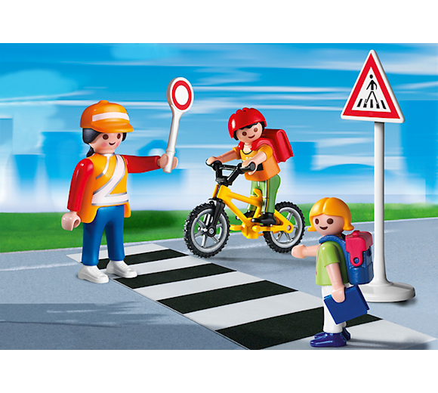
- Zielone światło nad drogą świeci.
Na drugą stronę zaprasza dzieci.
Przechodź na pasach na drugą stronę,
kiedy się pali światło zielone.

2. Czerwone światło świeci z daleka.
Co to oznacza? stop! proszę czekać.
Czerwone światło w miejscu stoimy,
na drugą stronę nie przechodzimy.

